**《软件工程》**

**实验报告七 ：设计模式以及构件设计**

**姓 名： 贾坤键 学 号： 202110120407**

**院 系： 计算机与信息学院 专 业：**  **大数据**

**实 验 室： j1306 实验日期： 12/18**

**总评成绩： 审阅教师：**

### 一、实验目的

### 了解软件工程工具生成代码的方法，理解代码自动生成的过程，破除自动生成代码“黑科技”

### 掌握构件设计方法

### 学习Bridge设计模式，体会设计模式的作用

### 二、实验环境

Ration Rose

**三、实验要求**

1.参考第7章 设计概念（design principle &pattern）（4学时），学习Bridge设计模式的使用；

2.学习 Rose 生成代码的方法，理解代码自动生成原理

3.文件以“学号-姓名-软件工程实验七.rar”的方式命名，把模型文件和工程实现代码打包，提交到长江雨课堂软件工程实验七；

**四、实验内容**

1. 按照给出的 Bridge 设计模式 构建类图

有一个叫 HuntBird 的游戏，里面需要表示各种各样的鸟类。采用Bridge设计模式实现，针对各种鸟类，采用Bridge设计模式建模，如下图：

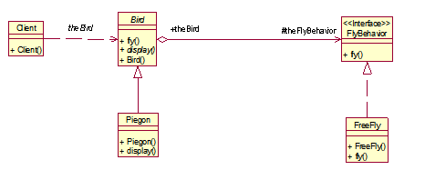

注意：

（1）绘制类之前，首先设置默认语言为Java/C++（本例以Java说明）

（2）Bird类为抽象类

（3）display方法为抽象方法

（4）Bird具有保护类型的FlyBehavior属性；

2. 按照以下给出的要求，扩展类图，并生成代码框架，实现代码，测试

(1)添加一个飞翔的行为的实现类UnableFly，实现fly接口方法：扑腾几下飞不起来；

(2)添加游泳的行为SwimBehavior接口，两个实现类AbleSwim，实现swim接口方法：鱼翔浅底；UnableSwim实现类实现swim接口方法：扑腾几下就淹死了：

(3)添加两个具体类：老鹰Eagle和企鹅Penguin，并实现相应代码，即构造函数和display抽象方法

(4)使用Client类，测试以上代码

3. 根据以下需求说明，设计符合面向对象设计原则的 UML 类图并实现代码。

假如我们正在开发一个酒店预订系统，针对不同的用户，我们需要计算出不同的房价。比如，普通用户是全价，金卡是 8 折，银卡是 9 折。

Bird类图:

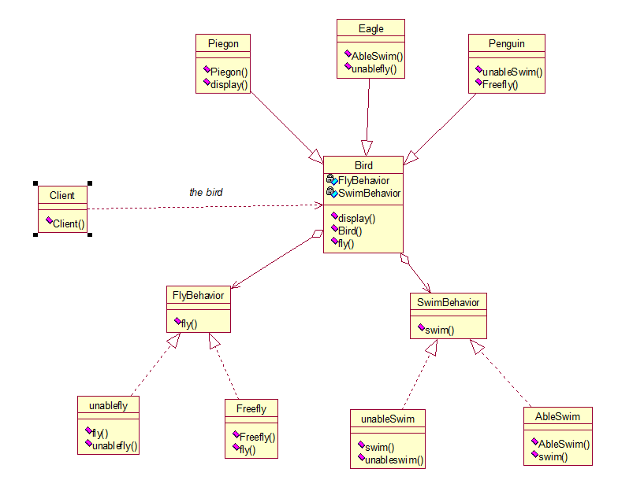

部分代码：

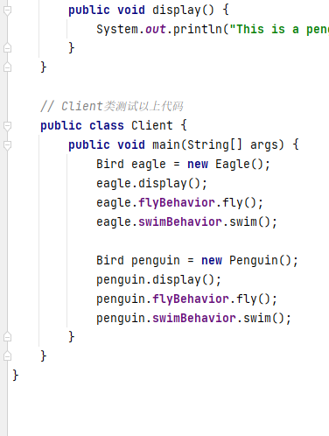

酒店类图：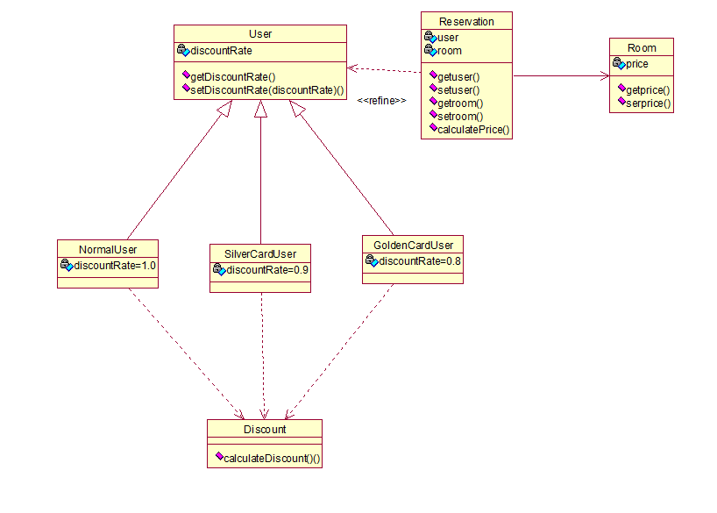

代码；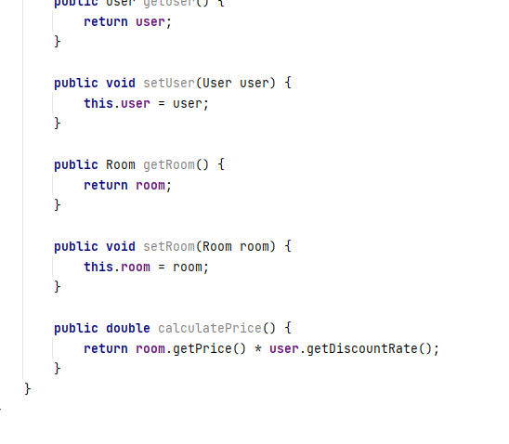

### 五、实验结论

学会了简单的用Rose画类图后，导出代码。

### 六、仓库地址

https://github.com/Jiakunjian4/experment-seven